***25 novembre 2015***

**Naturapass, l’application n°1**

**des chasseurs fait peau neuve !**

La version 2 de l’application Naturapass sort ces jours sur IOS et Android !

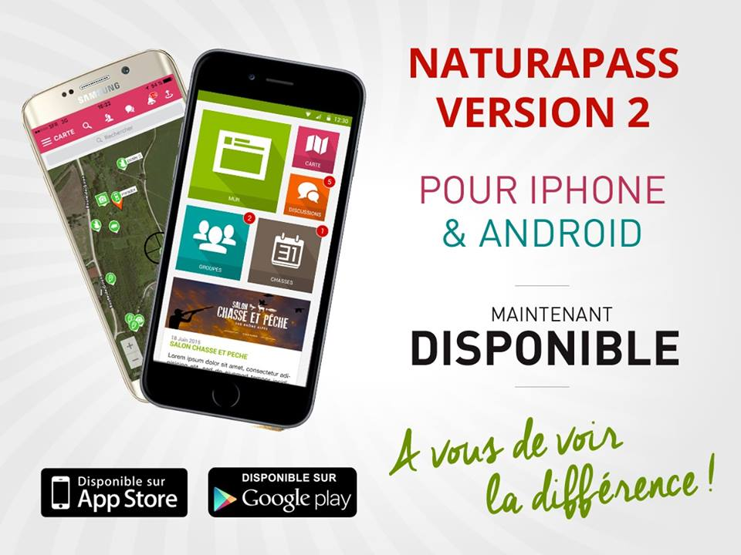

**Une levée de fonds cet été pour la 1ère start-up du monde de la chasse**

La levée de fonds réalisée en juillet 2015 de 250 000 euros a permis à Naturapass de complètement refondre ses applications smartphones ainsi que de lancer son outil Sentinelle à destination des Fédérations de chasse.

Bien évidemment, Naturapass reste une application et un réseau social 100% gratuit !

***Ce qui a changé avec Naturapass v2.0 :***

La version 2 de l’application Naturapass propose :

* Une toute nouvelle ergonomie, repensée pour les personnes peu habituées à l’utilisation de smartphones (et il y en a dans les chasseurs !)
* Un module discussion a été créé pour pouvoir communiquer entre Natiz (membres de Naturapass) en temps réel. Pratique quand on n’a pas les numéros de téléphone des autres participants d’une chasse.
* La gestion des groupes et de l’agenda permet de faciliter les invitations et la communication entre chasseurs.
* Le fonctionnement de la consultation de la carte et l’ajout de point de repères dessus même sans connexion réseau, ce qui arrive souvent à la chasse.
* Un système en arborescence qui permet de renseigner des informations très diverses sur la carte. Plus de 200 possibilités concernant les animaux, les équipements, les dégâts et les habitats. Ce système est évolutif et permet régulièrement d’ajouter des nouveaux éléments.

***Lancement de l’outil Sentinelle***

Sentinelle est un outil qui permet de remonter des informations terrain. Il a été mis en place sur Naturapass pour que les Natiz puissent restituer leurs observations terrain à la Fédération de chasse sur le territoire de laquelle ils se trouvent. Les Natiz devront simplement préciser leur publication et, s’ils le veulent, l’observation sera directement remontée à sa Fédération de chasse.

Les observations remontées concernent les animaux, les dégâts/dommages et les équipements. Les principales fonctionnalités sont :

* l’évaluation des présences et populations d’animaux ;
* les tableaux de chasse/déclaration de gibier mort ;
* la remontée des collisions de gibier sur la route ;
* la déclaration des dommages aux cultures, élevages, habitations, piscicultures... ;
* le suivi des migrations ;
* les aménagements des chasses et le suivi des dégradations et vols.

***Rappel***

Naturapass est à la fois un site internet, *www.naturapass.com*, et une application smartphones. Naturapass vous propose des outils améliorant la gestion et l’organisation des chasses, en ayant une attention particulière pour la sécurité et l’éthique. Ce nouveau service est totalement gratuit pour l'utilisateur. Avec Naturapass vous pouvez notamment faciliter l’organisation des chasses et en particulier des battues, permettre au chasseur de cartographier son territoire, créer sa communauté et communiquer avec, tenir un journal de chasse, partager ses photos, ses souvenirs, ses dernières informations et bien d’autres choses encore !

**Les services proposés par Naturapass sont totalement gratuits pour les chasseurs et le resteront. Il sera possible dès l’été est possible de s’inscrire sur le site internet et de télécharger gratuitement les applications la version 2 de l’application iPhone sur l’Apple Store et Android sur Play Store**

**Contact presse France**

Patrick BURDEYRON

Impasse du Jura 01800

Charnoz sur Ain

[patrick@naturapass.com](mailto:patrick@naturapass.com)

+33(0)6 80 44 07 48 / +33(0)4 74 46 38 01

Ressources et visuels : [www.naturapass.com/espace-presse](http://www.naturapass.com/espace-presse)

